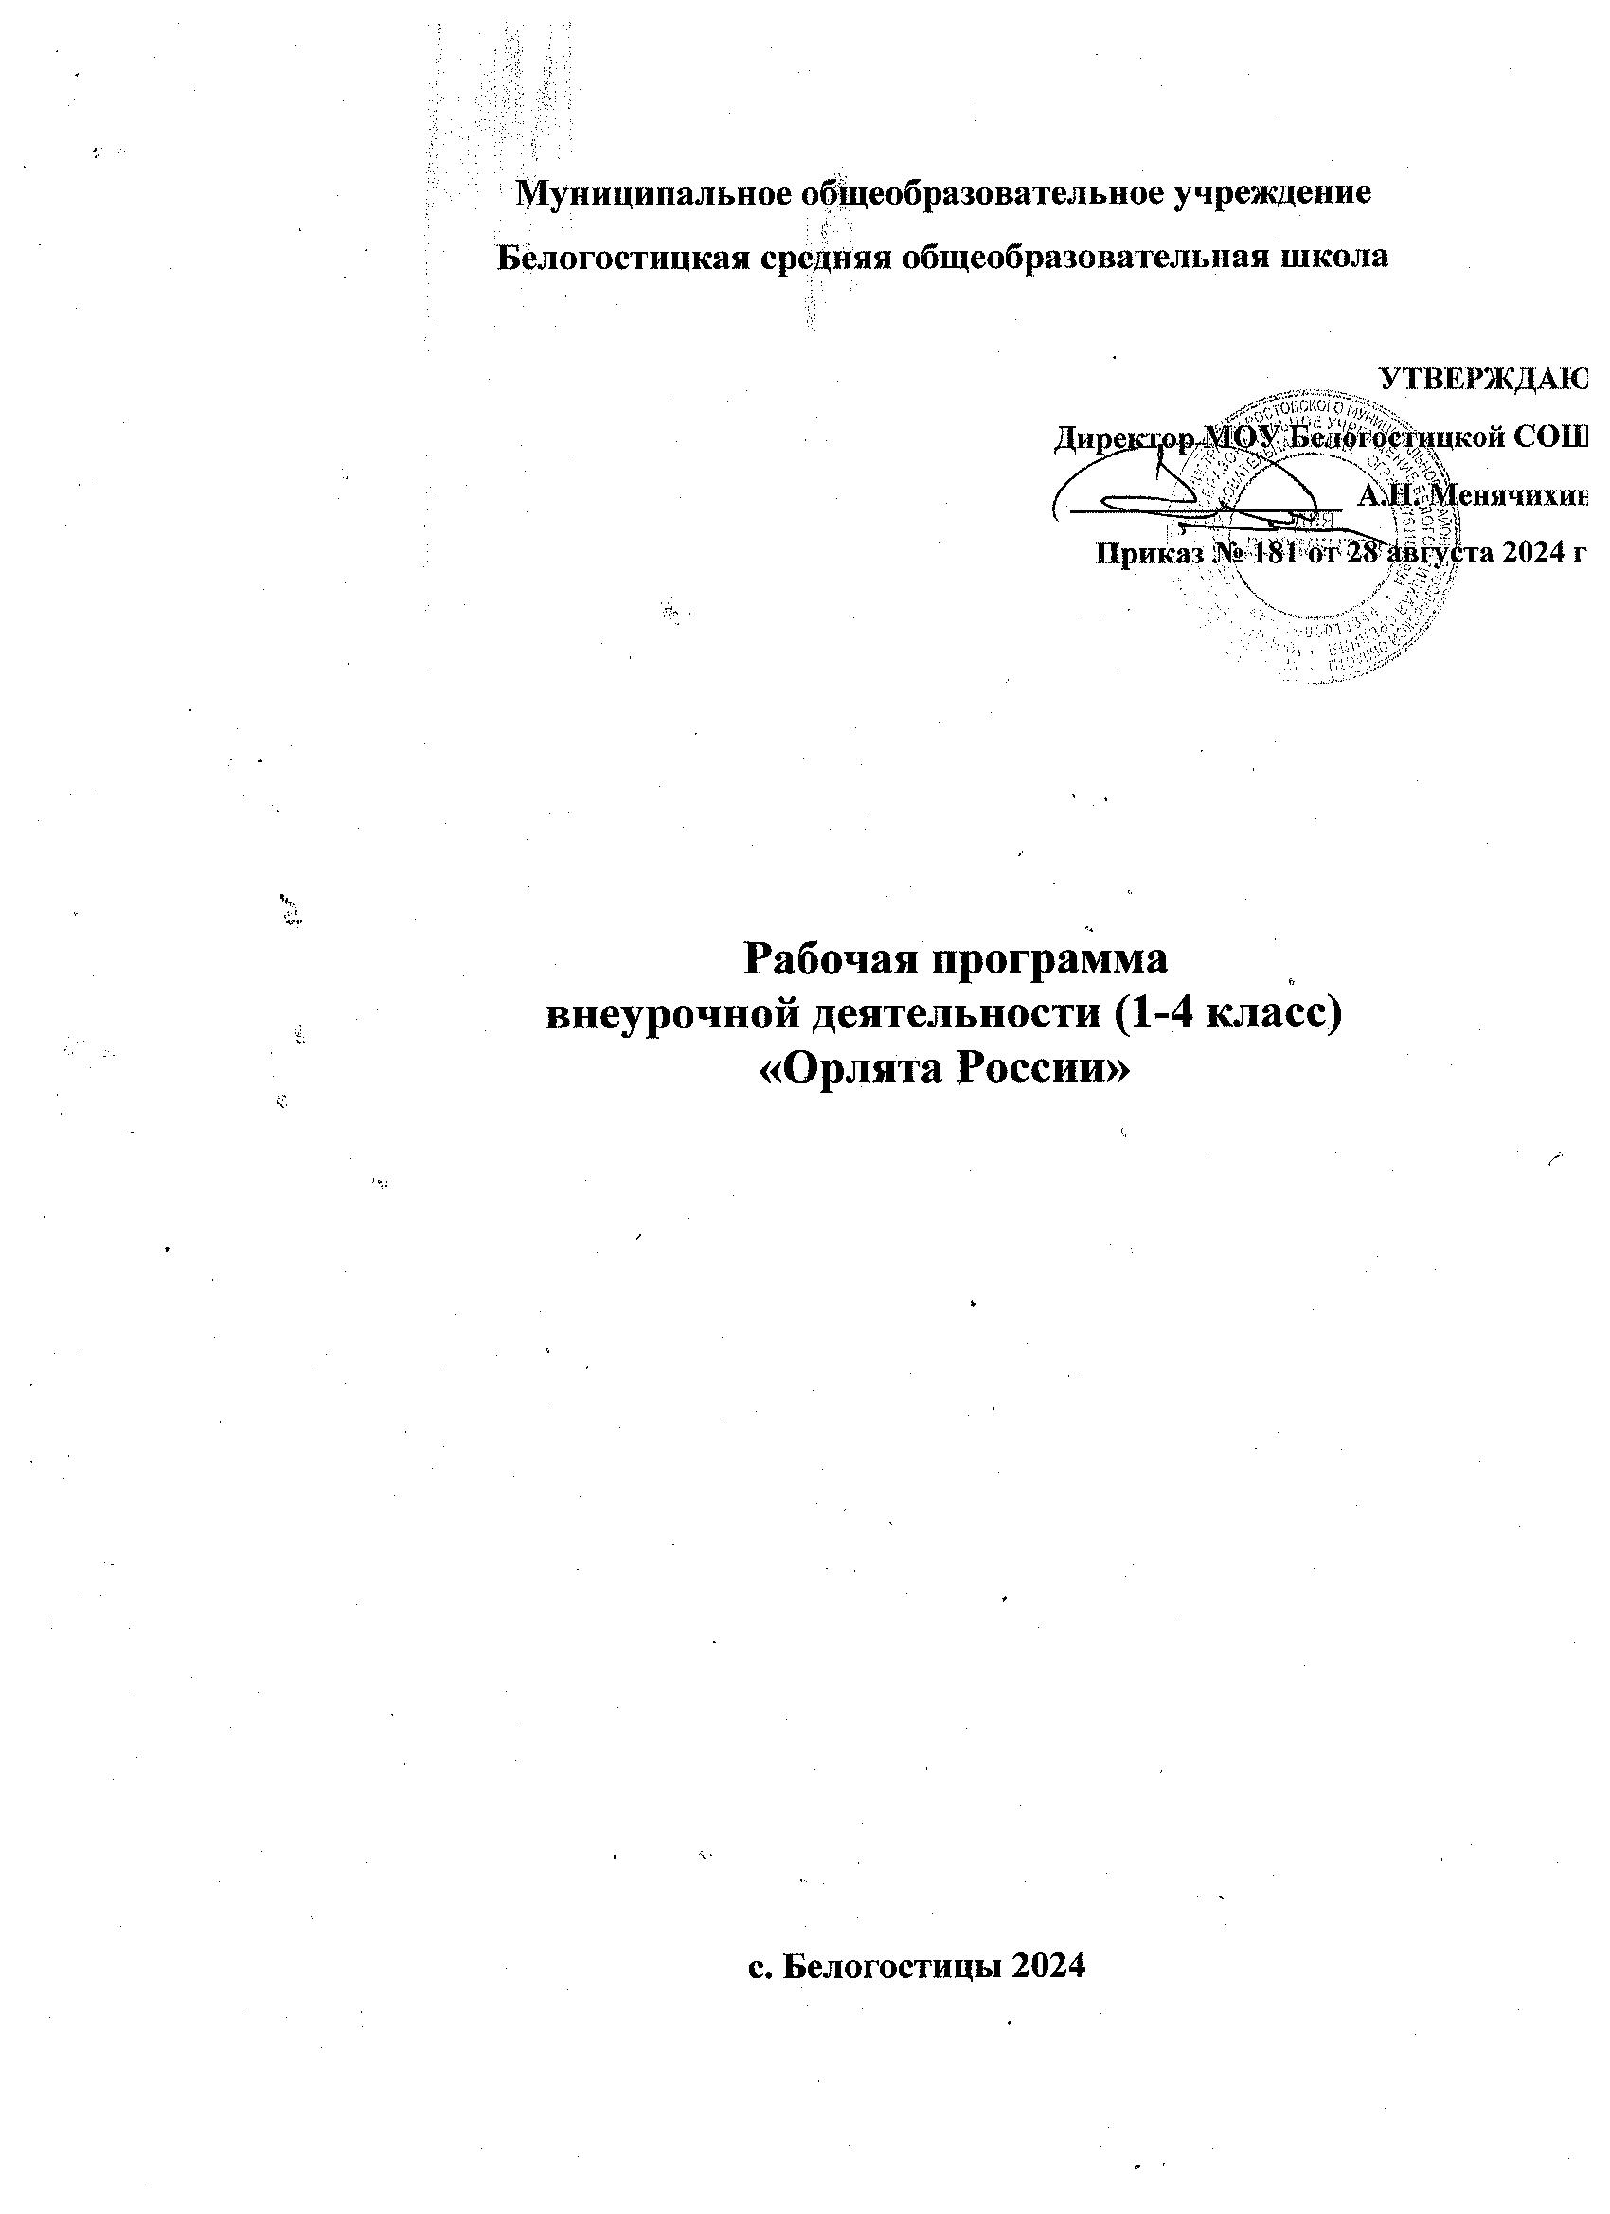

Рабочая программа курса внеурочной деятельности
«Орлята России»

начальное общее образование срок реализации рабочей программы – 4 года

Результаты освоения курса внеурочной деятельности.
В основу курса внеурочной деятельности положен системно- деятельностный подход, позволяющий
за период освоения ребёнком образовательных треков (траекторий социально – коммуникационного развития) осуществить качественный переход от «социальной активности» к «социальной позиции» и «гражданской идентичности». Важно, что в названии программы заключён сущностный нравственный идеал «Орлёнок России».
Структура построения курса предлагает богатые возможности для проявления творческой энергии каждого ребёнка, для развития его инициативы, для формирования активной позиции юных граждан страны. В структуре заложено понимание особенностей психологического развития младшего школьника и условия для формирования самостоятельной личности будущего подростка. Учтено соотнесение построения учебных четвертей и распределение нагрузки в них. Цикличность курса, где даётся возможность вернуться к ранее пройденным трекам, позволяет ребёнку, опираясь на полученный опыт, проанализировать свои действия, сделать вывод и попробовать применить этот опыт в своей жизни.
Курс внеурочной деятельности представляет комплекс из 9-и занятий по 7-ми трекам Программы отдельно для 1, 2 и 3-4 классов. Изменение позиции ребёнка в реализации содержания, логика каждого трека выстроены на основе коллективно- творческой деятельности И.П. Иванова и с учётом возрастных особенностей младших школьников в зависимости от класса. Предлагаемая последовательность треков – результат анализа реализации Программы в 2021-2022 учебном году, а также аналитических сессий Консультационного совета Программы (временный совещательный орган создан в феврале 2022г. в ВДЦ «Орлёнок» на базе отдела обеспечения реализации Программы «Орлята России»).
Цель курса: формирование у ребёнка младшего школьного возраста социально- ценностных знаний, отношений и опыта позитивного преобразования социального мира на основе российских базовых национальных ценностей, накопленных предыдущими поколениями, воспитание культуры общения, воспитание любви к своему Отечеству, его истории, культуре, природе, развитие самостоятельности и ответственности.

Задачи курса:
  - Воспитывать любовь и уважение к своей семье, своему народу, малой Родине, общности граждан нашей страны, России.
  - Воспитывать уважение к духовно-нравственной культуре своей семьи, своего народа, семейным ценности с учётом национальной, религиозной
принадлежности.
  - Формировать лидерские качества и умение работать в команде.
  - Развивать творческие способности и эстетический вкус.

  - Воспитывать ценностное отношение к здоровому образу жизни,прививать интерес к физической культуре.
  - Воспитывать уважение к труду, людям труда. Формировать значимость ипотребность в безвозмездной деятельности ради других людей.
  - Содействовать воспитанию экологической культуры и ответственного отношения к окружающему миру.
  - Формировать ценностное отношение к знаниям через интеллектуальную,поисковую и исследовательскую деятельность.

Предполагаемые результаты курса.
Целевые ориентиры результатов участия и освоения младшими школьниками содержания учебно-методического комплекса программы «Орлята России» определены в соответствии с ФГОС, основными направлениями воспитания, зафиксированными в Примерной рабочей программе воспитания и основываются на российских базовых национальных ценностях.
По итогам участия в программе «Орлята России в течение учебного года» младший школьник:
- понимает важность социально-значимых ценностей Программы (понимает сопричастность к истории родного края, своей Родины — России, Российского государства; осознаёт принадлежность к своему народу и общности граждан России; понимает значение государственных символов; уважает духовно- нравственную культуру своей семьи, народа; понимает ценность человеческой жизни, ценность родного языка, русского языка; сознаёт и принимает свою половую принадлежность, соответствующие ей психофизические и поведенческие особенности с учётом возраста; ориентирован на физическое развитие с учётом возможностей здоровья, занятия физкультурой и спортом; сознаёт ценность труда в жизни человека, семьи, общества; понимает ценность природы, зависимость жизни людей от природы, влияние людей на природу, окружающую среду);
- применяет в жизни позитивный опыт, полученный в результате участия в различных видах внеурочной деятельности (принимает участие в жизни класса, общеобразовательной организации в доступной по возрасту социально значимой деятельности; умеет оценивать поступки с позиции их соответствия нравственным нормам, осознаёт ответственность за свои поступки; проявляет стремление к самовыражению в разных видах художественной деятельности, искусстве; владеет основными навыками личной и общественной гигиены, безопасного поведения в быту, природе, обществе; проявляет интерес к разным
профессиям; участвует в различных видах доступного по возрасту труда, трудовой деятельности; проявляет любовь и бережное отношение к природе, неприятие действий, приносящих вред природе, особенно живым существам; имеет первоначальные навыки наблюдений, систематизации и осмысления опыта в естественнонаучной и гуманитарной областях знаний);
- демонстрирует социально-значимую активность в социуме (демонстрирует уважение к государственной символике России, своего региона, местампочитания героев и защитников Отечества); первоначальные навыки общения с людьми
разных народов, вероисповеданий; во взаимодействии с окружающими доброжелателен, проявляет сопереживание, готовность оказывать помощь, выражает неприятие поведения, причиняющего физический и моральный вред другим людям, уважает старших; бережно относится к физическому здоровью, соблюдает основные правила здорового и безопасного для себя и других людей образа жизни, в том числе в информационной среде, проявляет интерес к чтению; проявляет уважение к труду, людям труда, демонстрирует бережное отношение к результатам труда; придерживаетсяв своей деятельности экологических норм; выражает познавательные интересы, активность, любознательность и самостоятельность в познании, демонстрирует в деятельности и повседневном общении интерес и уважение к научным знаниям, науке).

Содержание курса внеурочной деятельности с указанием форм организации и видов деятельности
В основу курса внеурочной деятельности положен системно-деятельностный подход, позволяющий за период освоения ребёнком образовательных треков (траекторий социально
- коммуникационного развития) осуществить качественный переход от «социальной активности» к «социальной позиции» и «гражданской идентичности». Важно, что в названии программы заключён сущностный нравственный идеал «Орлёнок России».
Структура построения курса предлагает богатые возможности для проявления творческой энергии каждого ребёнка, для развития его инициативы, для формирования активной позиции юных граждан страны. В структуре заложено понимание особенностей психологического развития младшего школьника и условия для формирования самостоятельной личности будущего подростка. Учтено соотнесение построения учебных четвертей и распределение нагрузки в них. Цикличность курса, где даётся возможность вернуться к ранее пройденным трекам, позволяет ребёнку, опираясь на полученный опыт, проанализировать свои действия, сделать вывод и попробовать применить этот опыт в своей жизни.
Курс внеурочной деятельности представляет комплекс из 9-и занятий по 7-ми трекам.

- Трек «Орлёнок – Лидер»
Ценности, значимые качества трека: дружба, команда.
В процессе реализации данного трека дети приобретают опыт совместной деятельности, что является необходимым в начале учебного года. Педагог может увидеть уровень сплочённости классного коллектива, сформировать детские микрогруппы для приобретения и осуществления опыта совместной деятельности и чередования творческих поручений.
- Трек «Орлёнок – Эрудит»
Ценности, значимые качества трека: познание.
Трек «Орлёнок – Эрудит» занимает первый месяц второй четверти, которая отличается наличием различных олимпиад, интеллектуальных конкурсов, конференций и т.п.
- в этот период дети знакомятся с разными способами получения информации, что необходимо для их успешной деятельности, в том числе познавательной. Именно в этот период учебного года у детей отмечается высокая мотивация и интерес к учёбе.

- Трек «Орлёнок – Мастер»
Ценности, значимые качества трека: познание
В рамках данного трека дети знакомятся с пониманием того, что можно быть мастерами в разных сферах деятельности, в разных профессиях. Сроки реализации трека
«Орлёнок-Мастер» поделены на два временных промежутка: во время первой части трека дети готовят новогодний спектакль, концерт или представление, вторая часть трека определена для знакомства с лучшими мастерами своего дела.

- Трек «Орлёнок – Доброволец»
Ценности, значимые качества трека: милосердие, доброта, забота.
Тематика данного трека актуальна круглый год. Проведение трека в данный временной период можно рассматривать, как эмоциональный пик всей Программы. Это создаст и поддержит общее настроение добра, взаимопонимания, удовлетворённости не только в рамках трека, но и в обычной жизнедеятельности детей. Учитель может обращаться
к имеющемуся социальному опыту детей в любое время учебного года.

- Трек «Орлёнок – Спортсмен»
Ценности, значимые качества трека: здоровый образ жизни.
Время для реализации этого трека обусловлено необходимостью усилить двигательную активность детей, так как к середине учебного года накапливается определённая физическая и эмоциональная усталость от учебной нагрузки. Дополнительные физкультурно-оздоровительные мероприятия в том числе позволят снизить заболеваемость детей, что актуально в зимний период.

- Трек «Орлёнок – Эколог»
Ценности, значимые качества трека: природа, Родина.
Погодные условия в момент реализации трека «Орлёнок – Эколог» позволяют проводить мероприятия за пределами здания школы с выходом на природу. Есть возможность использования природных материалов при изготовлении поделок, проведения акций с посадками деревьев, уборке мусора в рамках экологического субботника.

- Трек «Орлёнок – Хранитель исторической памяти» Ценности, значимые качества трека: семья, Родина.
Данный трек является логическим завершением годового цикла Программы. В рамках трека происходит ценностно-ориентированная деятельность по осмыслению личностного отношения к семье, Родине, к своему окружению и к себе лично. Ребёнок должен открыть
для себя и принять значимость сохранения традиций, истории и культуры своего родного края.
Основная смысловая нагрузка трека:
Я – хранитель традиций своей семьи.
Мы (класс) – хранители своих достижений.
Я/Мы – хранители исторической памяти своей страны.

3. Тематическое планирование.

- класс

№ | Разделы, темы занятий | Количество часов
Подготовительный этап к участию в Программе
1 | Игровая программа «Играй, узнавай, найди друзей в классе» | 1
2 | «Мы будем друзьями в классе» | 1
3 | «Волшебные слова дружбы» | 1
4 | «Правила настоящих друзей» | 1
«Орлёнок – Эрудит»
5 | «Кто такой эрудит?» | 1
6 | «Эрудит – это…» | 1
7 | «Всезнайка» | 1
8 | «Встреча с интересным эрудитом – книгой» | 1
«Орлёнок – Доброволец»
9 | «От слова к делу» | 1
10 | «Спешить на помощь безвозмездно» | 1
11 | «Совместное родительское собрание «Наша забота!» | 1
12 | «Доброволец – это доброе сердце» | 1
«Орлёнок – Мастер»
13 | «Мастер – это…» | 1
14 | «Мастерская Деда Мороза …» | 1
15 | «Класс мастеров» | 1
16 | «Классная ёлка» | 1
17 | «Новогоднее настроение | 1
«Орлёнок – Спортсмен»
18 | «Утро мы начнём с зарядки» | 1
19 | «Сто затей для всех друзей | 1
20 | «Весёлые старты» | 1
21 | «Самые спортивные ребята моей школы» | 1
22 | «Азбука здоровья» | 1
«Орлёнок – Хранитель исторической памяти»
23 | «Орлёнок – хранитель исторической памяти» | 1
24 | «История школы – моя история» | 1
25 | «Поход в музей» | 1

26 | «Историческое чаепитие» | 1
«Орлёнок – Эколог»
27 | «ЭКОЛОГиЯ» | 1
28 | «Каким должен быть настоящий эколог?» | 1
29 | «В гости к природе» | 1
30 | «Мы друзья природе» | 1
 | «Орлята – экологи» | 1
«Орлёнок – Лидер»
36 | «Лидер – это…» | 1
37 | «Я хочу быть лидером!» | 1
38 | «С командой действую!» | 1
39 | «Как становятся лидерами?» | 1
40 | «Мы дружный класс» | 1
Подведение итогов
 | Подведение итогов участия в Программе в текущем учебном году | 1
ИТОГО: |  | 33

Тематическое планирование 2 класс
Срок  провед ения | Тема | Количество часов
Старт Программы
1 | Вводный «Орлятский урок» | 1
«Орлёнок – Лидер»
2 | «Лидер – это…» | 1
3 | «Я могу быть лидером» | 1
4 | «Как стать лидером?» | 1
5 | «С командой действовать готов!» | 1
6 | «Верёвочный курс» | 1
7 | «КЛАССный выходной» | 1
8 | «Встреча с тем, кто умеет вести за  собой» | 2
9 | «Мы дружный класс!» | 1
«Орлёнок – Эрудит»
10 | «Кто такой эрудит?» | 1
11 | «Я – эрудит, а это значит…» | 1
12 | «Развиваемся, играя!» | 1
13 | «ВоображариУМ» | 1
14 | «Могу быть изобретателем» | 1
15 | КТД «Что такое? Кто такой?» | 1

16 | Встреча с эрудитом «Хотим всё знать» | 2
17 | Итоги трека «На старте новых открытий» | 1
«Орлёнок – Мастер»
18 | «Мастер – это…» | 1
19 | «Мастерами славится Россия» | 1
20 | «От идеи – к делу!» | 1
21 | «Город Мастеров» | 1
22 | «В гости к мастерам» | 1
23 | КТД «Классный театр» | 1
24 | «Мастер – это звучит гордо!» | 2
25 | «Путь в мастерство» – подводим Итоги | 1
Подведение промежуточных итогов
26 | Игра по итогам 3-х треков:  «Орлёнок – Эколог»  «Орлёнок – Эрудит»  «Орлёнок – Мастер» | 2
«Орлёнок – Доброволец»
27 | «От слова к делу» | 1
28 | «Спешить на помощь безвозмездно!» | 1
29 | КТД «Создай хорошее настроение» | 1
30 | «С заботой о старших» | 1
31 | КТД «Коробка храбрости» | 1
32 | КТД «Братья наши меньшие» | 1
33 | «Добровольцем будь всегда» | 2
34 | «Портрет добровольца» | 1
«Орлёнок – Спортсмен»
35 | «Утро начинай с зарядки – будешь ты всегда в порядке!» | 1
36 | «Должен быть режим у дня» | 1
37 | «О спорт, ты – мир!» | 1
38 | «Сто затей для всех друзей» | 1
39 | «Готовимся к спортивным состязаниям» | 1
40 | Спортивная игра «У рекордов наши | 1
 | имена»
41 | «Быстрее! Выше! Сильнее!» | 2
42 | «Азбука здоровья» | 1
«Орлёнок – Эколог»
43 | «ЭКОЛОГиЯ» | 1
44 | «Каким должен быть настоящий эколог?» | 1

45 | «Мой след на планете» | 1
46 | «Что должен знать и уметь эколог?» | 1
47 | «Восхищаемся красивым миром» | 1
48 | «Экология на практике» | 1
49 | Встреча с человеком, которого  можно назвать настоящим экологом | 2
50 | «Шагая в будущее – помни о планете» | 1
«Орлёнок – Хранитель исторической памяти»
5  1 | «Орлёнок – Хранитель исторической памяти» | 1
5  2 | «Хранитель семейных традиций» | 1
5  3 | «Я храню традиции семьи, а значит и традиции страны» | 1
5  4 | Кодекс «Орлёнка – Хранителя» | 1
5  5 | «Знать, чтобы хранить» | 1
5  6 | «Историческое чаепитие» | 1
5  7 | «Расскажи мне о России» | 2
5  8 | «Я – хранитель, мы – хранители» | 1
Подведение итогов
59 | Подведение итогов участия в Программе в текущем учебном году | 2
ИТОГО: |  | 34

  - Тематическое планирование 3-4 класс
Срок провед  ения | Тема | Количество часов
Старт Программы
1 | Вводный «Орлятский урок» | 1
«Орлёнок – Лидер»
2 | «Лидер – это…» | 1
3 | «Я могу быть лидером» | 1
4 | «В команде рождается лидер» | 1
5 | «КЛАССный выходной» | 1
6 | «От идеи – к делу» | 1
7 | КТД «Вместе мы сможем всё» | 1
8 | «Встреча с тем, кто умеет вести за собой» | 2

9 | «Мы дружный класс!» | 1
«Орлёнок – Эрудит»
10 | «Кто такой эрудит?» | 1
11 | «Я – эрудит, а это значит…» | 1
12 | «Игра – это полезно и интересно» | 1
13 | «Эрудит – это широкий кругозор» | 1
14 | «Твори! Выдумывай! Пробуй!» | 1
15 | КТД «Играй, учись и узнавай» | 1
16 | Встреча с эрудитом «Хотим всё знать!» | 2
17 | Итоги трека «На старте новых открытий» | 1
«Орлёнок – Мастер»
18 | «Мастер – это…» | 1
19 | «Россия мастеровая» | 1
20 | «Город Мастеров» | 1
21 | «В гости к мастерам» | 1
22 | «От идеи – к делу!» | 1
23 | КТД «Мастер своего дела» | 1
24 | «Мастер – это звучит гордо!» | 2
25 | «Путь в мастерство» – подводим Итоги | 1
Подведение промежуточных итогов
26 | Игра по итогам 3-х треков:  «Орлёнок – Лидер»  «Орлёнок – Эрудит»  «Орлёнок – Мастер» | 2
«Орлёнок – Доброволец»
27 | «От слова к делу» | 1
28 | «Спешить на помощь безвозмездно!» | 1
29 | КТД «Создай хорошее настроение» | 1
30 | «С заботой о старших» | 1
31 | Подготовка КТД «От идеи к делу» | 1
32 | КТД «Подари улыбку миру!» | 1
33 | «Доброволец – это доброе сердце» | 2
34 | «Портрет добровольца» | 1
«Орлёнок – Спортсмен»
35 | «Движение – жизнь!» | 1
36 | «Основы ЗОЖ» | 1
37 | «Мы гордимся нашими спортсменами» | 1
38 | «Сто затей для всех друзей» | 1
39 | КТД «Спортивное» | 1
40 | Спортивная игра «Книга рекордов» | 1

41 | «Встреча-подарок» | 2
42 | «Азбука здоровья» | 1
«Орлёнок – Эколог»
43 | «ЭКОЛОГиЯ» | 1
44 | «Страна экологии | 1
45 | «Мой след на планете» | 1
46 | КТД «Знаю, умею, действую» | 1
47 | Экологический квест «Ключи природы» | 1
48 | Игра по станциям «Путешествие в природу» | 1
49 | Встреча с человеком, которого  можно назвать настоящим экологом | 2
50 | «Шагая в будущее – помни о планете» | 1
«Орлёнок – Хранитель исторической памяти»
5  1 | «Орлёнок – Хранитель исторической памяти» | 1
5  2 | «Традиции моей страны» | 1
5  3 | Кодекс «Орлёнка – Хранителя» | 1
5  4 | «Знать, чтобы хранить» | 1
5  5 | КТД «История становится ближе» | 1
5  6 | КТД «Мы – хранители памяти» | 1
5  7 | «Расскажи мне о России» | 2
5  8 | «Мы – хранители» | 1
Подведение итогов
59 | Подведение итогов участия в Программе в текущем учебном году | 2
ИТОГО: |  | 34

